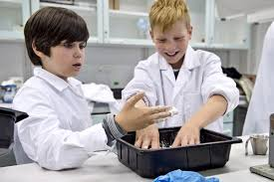
EPPUESKAREIDEN KUUDES NELJÄ VIIKKOA:
TEEMA: Tutkin, keksin kokeilen

LASTENTARHANOPETTAJA (Marjo) | LASTENTARHANOPETTAJA (Raimo) | LUOKANOPETTAJA (Anne) | KOULUNKÄYNNINOHJAAJA (Pirjetta)
Havainnointi ja hahmottaminen:  •Oppimispelejä verkkosivuilta: http://www.oppijailo.fi/lapset_ja_nuoret osioista:  -Tiedot ja havainnot / Lukuja ja logiikkaa  (Toteuma: peli ei toiminut ongelmitta tableteilla, joten kokeilimme sitä vain ensimmäisen väriryhmän kanssa)  •Hahmottamiseen liittyvät Logico – tehtävät:  -Katso ja mieti – tehtäväkortit  -Liike ja suunta – tehtäväkortit  •Liikunnassa (yhdessä Raimon vetämän ryhmän kanssa):  -Ensimmäisellä viikolla telinerata  -Toisella viikolla välineenä lentopallon käsittelyä. Harjoittelemme mm. syöttöä ja hihanostoa  -kolmannella ja neljännellä viikolla jalkapalloa tekonurmella  •Pareittain mallirakentelua multilink-palikoilla  •Lego-koodausta (rakentaminen tapahtuu annetun ohjeen mukaan ilman näköhavaintoa)  •Äänen havaitseminen, tunnistaminen, erottaminen ja suunnan hahmottaminen  -Soitetaan jotain soitinta sermin takana piilossa ja yritetään tunnistaa soittimia kuuntelun avulla  - rytmisoittimien niemien opettelu  -Oppilaat työskentelevät pareittain. Toinen parista istuu silmät suljettuina, ja toinen tipauttaa jonkin esineen hänen lähelleen. Istuja koettaa laittaa kätensä esineen päälle sen perusteella, mihin kuuli esineen pudonneen.  -Täytetään eri materiaaleilla (esim. herneillä, ryyneillä, hiekalla) purkkeja kaksin kappalein. Sekoitetaan purkit, ravistellaan niitä ja arvaillaan mitä purkeissa on kuuntelun perusteella. Muistipelin tavoin yritetään löytää ravistelemalla parit.  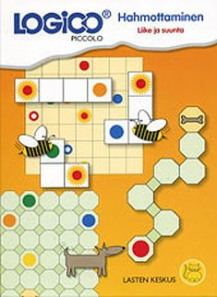 | Vesi:  Raimon ryhmässä keskityimme pääasiassa veden tutkimiseen ja erilaisiin kokeiluihin.  Pohdimme ihmisellekin välttämättömään luonnonvaraan liittyviä asioita;  - vettä on monissa paikoissa, missä on, missä ei?  - mihin vettä tarvitaan?  - puhtaan veden säästäminen pohditaan kuinka vettä voin säästää (mind map)  - veden eri ominaisuudet, olomuodot; lumesta vettä  - arvioimme, kokeilemme kuinka eri materiaalit uppoavat tai kelluvat  - mittasimme vedellä erimuotoisten astioiden tilavuuksia  - luettiin hölmöläissatusatu ”Neulan etsintä jäältä”  Toiminnat:  -veden maistelu ja haistelu  -koottiin veteen liittyvä mind map, myös veden säästämisideoista  -haettiin ulkoa lunta, joka laitettiin sulamaan, tutkittiin sulanutta vettä ja arvioimme kuinka kauan kestää lumen sulaminen vedeksi  -kokeiltiin mitkä materiaalit kelluvat, mitkä uppoavat  -arvioitiin, vertailtiin veden määrää erilaisten, erikokoisten astioiden avulla; koeputket jne.  Musiikki:  -kokeiltiin, kuunneltiin, vertailtiin eri kokoisiin pulloihin puhaltamalla puhalluksesta syntyviä äänen korkeuksia ; pulloissa eri määrä vettä (viritettiin)  -veteen liittyvät laulut:  ”Kuralätäkössä”, ”Kylpylaulu”  Liikunta:  - liikuntaleikki ”pilvet, joki ja meri” (veden kiertokulku)  - lasten toiveet koko eppu-eskarivuoden liikuntaleikeistä  - telinevoimisteluviikko  - palloilu; lentopallon käsittelytaitojen harjoittelu ja jalkapalloilua tekonurmikentällä  Oheismateriaali:  -TV-dokumentti ”Vesi luonnonvarana” (Yle.fi/oppiminen)  -Suomen UNICEF-yhdistyksen kirja ”Aurinkosade” (satuja ja tietoa vedestä)  Arvoitus: ”Pesee yöt, pesee päivät eikä koskaan puhdasta saa” | Ilma ja sää:  Jakson aluksi maanantaina lapset miettivät, mitä haluaisivat tietää ilmasta ja säästä. Mietitään, mistä tietoja voisi saada ja yritetään selvittää lapsia kiinnostavat asiat.  Tehdään pieniä kokeita ja kokeiluja.  -Miten saadaan höyhen liikkeelle koskematta siihen?  -Mitkä esineet saadaan liikkeelle puhaltamalla?  -Putoaako rutattu vai suora paperi nopeammin?  -Miksi täysi ilmapallo ei sovi lasiin, mutta tyhjä sopii?  -Millainen lennokki lentää pisimmälle?  Lauletaan Tuulien teillä –laulua.  Askarrellaan omat koristeleijat.  Sadutetaan yhdessä ”Eppu-eskarin kuumailmapalloseikkailu”. Tehdään sadusta hauska lisäämällä adjektiiveja.  Täytetään säähavaintotaulukkoa päivittäin (myös loppuviikon ajan koululaisten kanssa).  Salissa:  -Ollaan ilmapalloja. Maataan lattialla ja pullistutaan jokaisesta opettajan puhalluksesta vähän lisää. Kun ollaan täysiä ja seisomassa, päästetään pallot irti.  -Leikitään oikeilla ilmapalloilla (ilmapallot mahdollisimman kauan ilmassa, ilmapallojen kuljetusta eri kehonosilla ja pidä puolesi puhtaana).  -Kisataan joukkueissa höyhen pelivälineenä. Kumpi joukkue saa ensin puhallettua höyhenen vastapuolen maaliviivan yli?  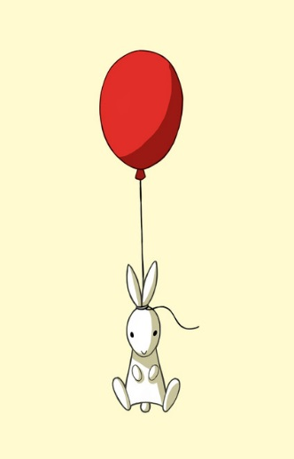  -Leikitään leikkivarjon kanssa. | Keksijän paja:  Tässä jaksossa lapset saivat ryhmässäni suunnitella itse jonkin keksinnön ja toteuttaa sen. Käytössä oli erilaisia kierrätysmateriaaleja kuten maitotölkkejä, wc-paperirullia, korkkeja, tuikkuja jne. Heillä oli myös käytössään mm. lautaa, villalankoja, kartonkia ja huopaa.  Ensin he suunnittelivat A4-kokoiselle paperille haluamansa keksinnön. Tämän jälkeen he keräsivät tarvittavat materiaalit ja alkoivat keksinnön tekoon. Seuraavana päivänä lapset maalasivat keksintönsä haluamillaan väreillä. Ryhmissä valmistui erilaisia koneita, kojeita ja robotteja, esimerkiksi karkkikone, limsa-automaatti, jäätelökone, kahvila, pelikone, tutka jne. Lapsista oli kivaa suunnitella ja toteuttaa haluamansa keksintö. Suurin osa heistä keskittyi tekemiseensä innolla ja hyvin intensiivisesti.

